Υψηλή η ικανοποίηση των ασθενών από την παρεχόμενη φροντίδα υγείας στο νοσοκομείο Αγ. Νικολάου
Από
Anatolh-s

30 Οκτωβρίου 2018, 18:07

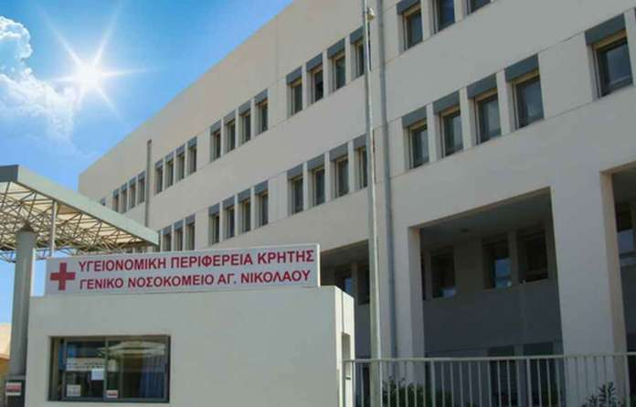
Η μέτρηση της ποιότητας της παρεχόμενης φροντίδας αποτελεί τον κυριότερο παράγοντα της αξιολόγησης και βελτίωσης των υπηρεσιών υγείας. Στην πρόσφατη ερευνητική εργασία που παρουσιάστηκε στις 5-6/10/2018 στην 1^{η} Νοσηλευτική Διημερίδα του Γ.Ν. Ρεθύμνου, έλαβαν μέρος 303 άτομα. Το τελικό δείγμα αποτέλεσαν 295 ασθενείς, που πληρούσαν όλα τα δεδομένα συμπλήρωσης του ερωτηματολογίου. Η ικανοποίηση των ασθενών από την παρεχόμενη φροντίδα υγείας στην τριετία 2015-2018 της διαδικασίας πιστοποίησης ISO φαίνεται να είναι ιδιαίτερα υψηλή, 40 μονάδες με άριστα τις 50, στην αποτύπωση της κλίμακας ικανοποίησης για το Γ.Ν. Αγ. Νικολάου.
Στην συνολική ικανοποίηση και την πρόσβαση για τα Ε.Ι. τα ποσοστά κυμαίνονται στο 81,9% ενώ το αντίστοιχο ποσοστό για την Μ.Τ.Ν. είναι 91,9%. Όσον αφορά την συνολική εικόνα του τμήματος οι ασθενείς εμφανίζονται ικανοποιημένοι για τα Ε.Ι σε ποσοστό που κυμαίνεται στο 91,8% ενώ το αντίστοιχο ποσοστό για την Μ.Τ.Ν είναι 30,8%. Τα σχόλια, αναφέρονται για τα Ε.Ι στην μείωση του χρόνου αναμονής εξέτασης από τον ιατρό κάτι που αναμένεται να διορθωθεί όταν ολοκληρωθεί η διαδικασία πλήρους λειτουργίας των ΤΕΠ. Ενώ για την Μ.Τ.Ν. οι ερωτηθέντες εστιάζονται στους χώρους στέγασης της μονάδας και την μεταστέγαση του τμήματος.

Γενικότερα οι ασθενείς που επισκέπτονται τα Ε.Ι. και την Μ.Τ.Ν. του Γ.Ν. Αγ. Νικολάου φαίνεται να είναι ικανοποιημένοι από την παροχή των υπηρεσιών υγείας που έλαβαν κατά τα έτη 2015-2017. Οι παρεμβάσεις που προτείνονται είναι για τα Ε.Ι η μείωση του χρόνου αναμονής και η επιμέλεια των κοινόχρηστων χώρων που όμως είναι ευθύνη όλων μας, εργαζόμενων και επισκεπτών καθώς αποτυπώνει τον μέγιστο σεβασμό μας στον χώρο του νοσοκομείου. Για την Μ.Τ.Ν η παρέμβαση που προτείνεται αφορά την αλλαγή του χώρου που στεγάζεται το τμήμα. Τα αποτελέσματα της μελέτης συγκλίνουν με εκείνα άλλων διεθνών μελετών. Καθώς και της μελέτης που έχει δημοσιευτεί (Λαμπράκη και συν, 2013) για την ικανοποίηση των ασθενών από την παρεχόμενη φροντίδα στα δημόσια νοσοκομεία της Κρήτης.
Οι ασθενείς που επισκέφθηκαν τα Ε.Ι. και την Μ.Τ.Ν. του Γ.Ν. Αγ. Νικόλαου φαίνεται να είναι ικανοποιημένοι από τις παρεχόμενες υπηρεσίες υγείας. Το Νοσοκομείο του Αγ. Νικολάου με την πρόσφατη επιτυχία της εφαρμογής του σχεδίου δράσης «Επιμενίδης» επιβεβαιώνει ότι είναι σε θέση, αν και αυτή την στιγμή θεωρείται το πιο υποστελεχωμένο νοσοκομείο της χώρας, να παρέχει ασφάλεια και ποιοτικές υπηρεσίες στους πολίτες του Νομού Λασιθίου διατηρώντας ως αφετηρία και τελικό προορισμό το μέγιστο όφελος του ασθενή και εφαρμόζοντας στρατηγικές για την θεραπευτική αντιμετώπιση και την καλύτερη ποιότητα ζωής του.
Στην ερευνητική εργασία συμμετείχαν ακόμη οι συνάδελφοι κ. Πατεράκης Γιώργος, κα. Λουκάκη Ειρήνη, κα. Βελημβασάκη Πηγή, κα. Ταχματζίδου Καλλιόπη και κα. Μανιάτη Αναστασία.
Λαμπράκη Μαρίζα
Νοσηλεύτρια RN,
MPH MSc Bioethics Γ.Ν.Α.Ν

